PHÉP NHÂN PHÂN SỐ
Hướng dẫn giải từ bài 1 đến bài 3 trang 133 SGK Toán 4 bao gồm lời giải chi tiết, phương pháp giải mỗi bài rõ ràng giúp các em hiểu sâu lời giải, các kiến thức lý thuyết ứng dụng.

Bài 1 (trang 133 SGK Toán 4):
Tính :
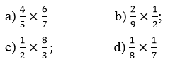
Phương pháp giải:
Muốn nhân hai phân số, ta lấy tử số nhân với tử số, mẫu số nhân với mẫu số
Lời giải:
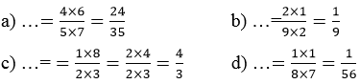

Bài 2 (trang 133 SGK Toán 4):
Rút gọn rồi tính :
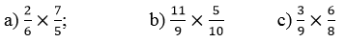
Phương pháp giải:
Muốn nhân hai phân số, ta lấy tử số nhân với tử số, mẫu số nhân với mẫu số
Lời giải:
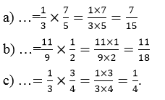

Bài 3 (trang 133 SGK Toán 4):
Một hình chữ nhật có chiều dài 6/7 m và chiều rộng 3/5 m. Tính diện tích hình chữ nhật đó.
Phương pháp giải:
- Công thức tính diện tích hình chữ nhật: Diện tích hình chữ nhật = chiều dài x chiều rộng
- Muốn nhân hai phân số, ta lấy tử số nhân với tử số, mẫu số nhân với mẫu số
Lời giải:
Diện tích hình chữ nhật là:
6/7 x 3/5 = 18/35 (m²)
Đáp số: 18/35 m²
Lời giải hay bài tập 1, 2, 3 Phép nhân phân số lớp 4 này sẽ giúp các em học sinh nắm chắc được những kiến thức căn bản của phép nhân phân số qua việc tính diện tích hình chữ nhật, cách thực hiện phép nhân 2 phân số được biên soạn bởi đội ngũ chuyên môn Toán giàu kinh nghiệm chia sẻ miễn phí. Hy vọng sẽ hữu ích với các em học sinh và quý thầy cô giáo.

